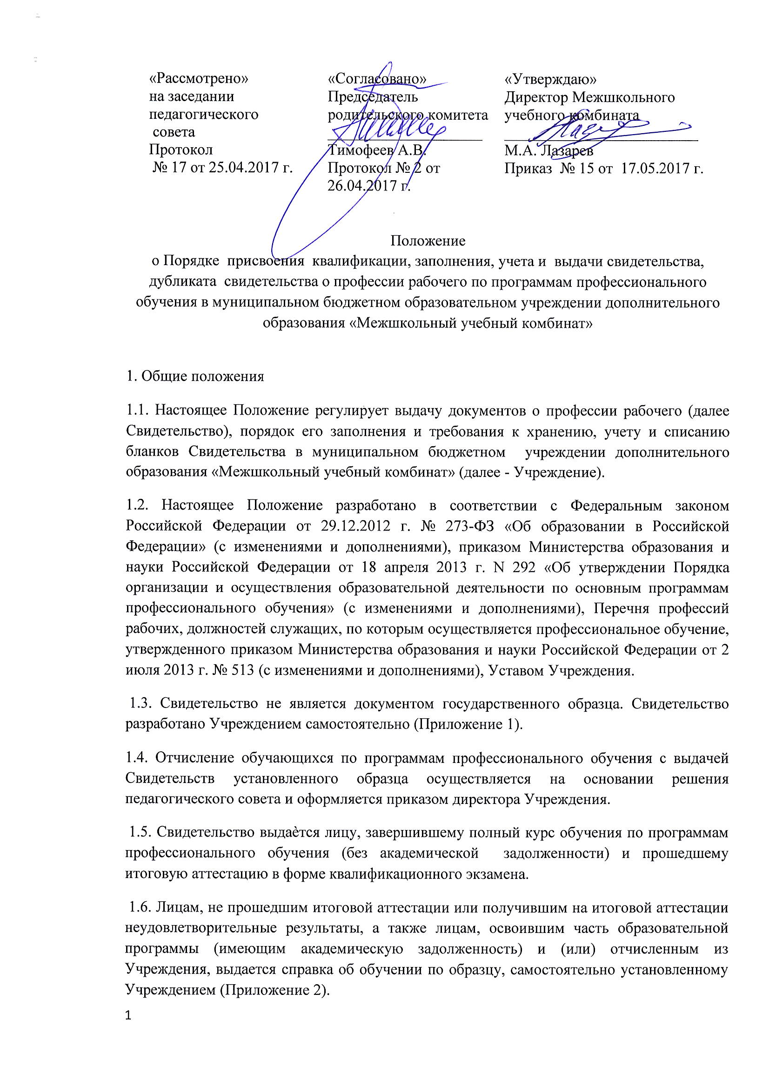

2. Порядок присвоения квалификации
2.1. Квалификационные требования к рабочим разрядам устанавливаются по Единому тарифно-квалификационному справочнику (ЕТКС) работ и профессий рабочих, должностей служащих.
2.2. Экзаменационные материалы квалификационного экзамена рассматриваются на педагогическом совете Учреждения, и утверждаются приказом директором Учреждения.
2.3. К проведению квалификационного экзамена могут привлекаться представители работодателей соответствующих специальностей.
2.4. В случае успешного прохождения обучающимся квалификационных испытаний (практическая квалификационная работа и проверка теоретических знаний в пределах квалификационных требований) ему по решению квалификационной комиссии присваивается соответствующий квалификационный разряд, класс, категория по соответствующим профессиям рабочих, должностям. Результаты решения оформляются протоколом заседания квалификационной комиссии по прилагаемой форме (Приложение 3).
3. Заполнение бланков свидетельств о профессии.
3.1. Бланки Свидетельства заполняются на государственном языке Российской Федерации, с помощью принтера (шрифтом черного цвета). Заполнение Свидетельств рукописным способом не допускается.
На лицевой стороне надпись «Российская Федерация», буквы заглавные, размер шрифта -11. Ниже, на середине бланка, в несколько строк надпись «Свидетельство о профессии (указывается профессия). Слово «свидетельство» пишется заглавными буквами, размер шрифта 18, слова «о профессии___» заглавными буквами, шрифт 11.
3.2. Серия бланка содержит 12 символов:
первый и второй символы - двузначный цифровой код субъекта Российской Федерации, на территории которого расположено предприятие - изготовитель бланка;
третий и четвертый символы - двузначный номер лицензии, выданной предприятию-изготовителю федеральным органом исполнительной власти, осуществляющим лицензирование производства и реализации защищенной от подделок полиграфической продукции (при однозначном номере лицензии он дополняется слева цифрой "0").
Номер бланка представляет собой 8-значный порядковый номер, присвоенный бланку свидетельства предприятием-изготовителем (начиная с 00000001).
3.3. При заполнении бланка свидетельства (далее - бланк документа) в левой части оборотной стороны бланка титула документа указываются с выравниванием по центру следующие сведения:
а) после надписи "РОССИЙСКАЯ ФЕДЕРАЦИЯ":
на отдельной строке (при необходимости - в несколько строк) – краткое (по Уставу) наименование Учреждения;
на отдельной строке - наименование населенного пункта, в котором находится Учреждение;
Наименование Учреждения, выдавшей свидетельство, и наименование населенного пункта, в котором находится Учреждение, указываются согласно Уставу учреждения в именительном падеже.
б) после строки, содержащей надпись "Документ о квалификации", на отдельной строке - фамилия (допускается заглавными буквами) имя и отчество (при наличии) лица, прошедшего обучение (в именительном падеже), размер шрифта может быть увеличен не более чем до 20п;
в) ниже указывается период прохождения обучения с выравниванием по центру с предлогом "с" с указанием числа (цифрами), месяца (цифрами) и года (четырехзначное число, цифрами, слово "г.") и далее предлогом "по" с указанием числа (цифрами), месяца (пцифрами) и года (четырехзначное число, цифрами, слово "г.");
г) после строки "Прошел(а) обучение по программе", на отдельной строке (при необходимости - в несколько строк) указывается название образовательной программы.
Для свидетельства по профессии «Водитель» ниже строки «И сдал(а) квалификационный экзамен», на отдельной строке (при необходимости в несколько строк): «Выдано водительское удостоверение серии_№___категории «___» Государственная инспекция безопасности дорожного движения «__»______20__»
При заполнении бланка документа в правой части оборотной стороны бланка свидетельства в таблице, состоящей из трех колонок, указываются следующие сведения:
д) в графе "Учебные предметы" - наименование учебных предметов в соответствии с учебным планом образовательной программы.
е) в подграфе "Базовый цикл" (при наличии) - наименование учебных предметов базового цикла в соответствии с учебным планом образовательной программы. В графе "Количество часов" указывается количество академических часов (цифрами). В графе "Оценка" - оценка, полученная при проведении промежуточной аттестации прописью (зачет/зачтено; пятибалльная шкала);
ж) в подграфе "Специальный цикл" (при наличии) - наименование учебных предметов специального цикла в соответствии с учебным планом образовательной программы. В графе "Количество часов" указывается количество академических часов (цифрами). В графе "Оценка" - оценка, полученная при промежуточной аттестации прописью (зачет/зачтено; пятибалльная шкала);
з) в подграфе "Профессиональный цикл" (при наличии) - наименование учебных предметов профессионального цикла в соответствии с учебным планом образовательной программы. В графе "Количество часов" указывается количество академических часов (цифрами). В графе "Оценка" - оценка, полученная при промежуточной аттестации прописью (зачет/зачтено; пятибалльная шкала);
и) в графе "Квалификационный экзамен" указывается количество академических часов (цифрами) в соответствии с учебным планом образовательной программы. В графе "Оценка" - оценка прописью (отлично, хорошо, удовлетворительно; допускается сокращение в виде отл., хор., удовл. соответственно).
к) в строке "Итого" проставляется общее количество академических часов "цифрами" в соответствии с учебным планом образовательной программы.
Наименования учебных предметов и квалификационных экзаменов указываются без сокращений;
л) под таблицей после надписи "Дата выдачи свидетельства" на отдельной строке - дата выдачи бланка свидетельства с выравниванием по центру и указанием числа (цифрами), месяца (цифрами) и года (четырехзначное число, цифрами, слово "г.");
м) после надписи "Директор " по центру проставляется подпись директора Учреждения на момент выдачи бланка документа. Подпись проставляется чернилами, пастой или тушью черного, синего или фиолетового цвета.
н) Для свидетельства по профессии «Водитель» после подписи «Директор» на отдельной строке, (при необходимости в несколько строк) вносится следующая запись: «Документ не представляет прав на управление транспортным средством»
3.4. В месте, обозначенном на бланке аббревиатурой «М.П.» проставляется печать Учреждения. Оттиск печати должен быть четким и читаемым.
3.5. Подписание документов факсимильной подписью не допускается.
3.6. Внесение дополнительных записей в бланк свидетельства не допускается.
3.7. Бланки Свидетельств после их заполнения должны быть тщательно проверены на точность и безошибочность внесенных в него записей. Не допускаются подчистки, пропуски строк.
4. Заполнение и выдача дубликата свидетельства о профессии.
4.1. Дубликаты свидетельства выдаются лицам при условии наличия в Учреждении всех необходимых сведений о прохождении данными лицами обучения. Дубликат выдается на фамилию, имя, отчество, идентичные подлиннику документа. Дубликат выдается на бланке, действующем на момент выдачи дубликата. На дубликате документа в заголовок на титуле справа вверху ставится штамп "дубликат".
Дубликат Свидетельства о профессии выдается Учреждением в течение 10 дней (при условии наличия бланков свидетельства) на основании личного заявления: - взамен утраченного свидетельства; - взамен свидетельства, содержащего ошибки, обнаруженные обучающимся после его получения.
4.2. Дубликаты Свидетельства выдаются лично выпускнику или другому лицу на основании доверенности выпускника.
4.3. О выдаче дубликата свидетельства Учреждением издается приказ. Копия приказа, заявление выпускника, доверенность на получение дубликата Свидетельства, хранятся в личном деле обучающегося.
4.4. Дубликаты Свидетельства оформляются на бланках свидетельства, применяемых Учреждением на момент подачи заявления о выдаче дубликатов.
4.5. Заполнение бланка дубликата свидетельства осуществляется по правилам, установленным для заполнения бланка Свидетельства, взамен которого выдается дубликат. При заполнении дубликата на бланке указывается слово «ДУБЛИКАТ» в строке: - на бланке титула свидетельства — в левой части бланка титула свидетельства перед строкой, содержащей надпись «СВИДЕТЕЛЬСТВО», с выравниванием по ширине.
4.6. При выдаче дубликата свидетельства в журнал учета и записи выдачи Свидетельств текущего года делается соответствующая запись, в том числе указываются учетный номер записи и дата выдачи оригинала и порядковый номер его бланка, при этом отметка о выдаче дубликата свидетельства делается также напротив учетного номера записи выдачи оригинала.
4.7. В дубликат вносятся записи в соответствии с документами, имеющимися в личном деле выпускника. При невозможности заполнения дубликата Свидетельства по причине несохранности необходимых для этого сведений, дубликат Свидетельства не выдается, выдается справка о невозможности выдачи дубликата Свидетельства с указанием причин.
4.8. В случае изменения наименования учреждения дубликат Свидетельства выдается вместе с документом, подтверждающим изменение наименования учреждения. В случае реорганизации учреждения дубликат свидетельства выдается образовательным учреждением – правопреемником. В случае ликвидации учреждения дубликат Свидетельства выдается учреждением на основании письменного решения Учредителя.
5. Порядок хранения, учета и выдачи Свидетельства, справки об обучении
5.1. Бланки Свидетельств о профессии являются документами строгой отчетности, хранение которых осуществляется в сейфе.
5.2. Для учета выдачи Свидетельств (дубликата), справки об обучении ведется журнал учета и записи выдачи Свидетельств и их дубликатов – Журнал регистрации документов .
5.3. Для учета Свидетельств в журнале указывается: учетный номер (по порядку); регистрационный номер Свидетельства; фамилия, имя и отчество (при наличии) выпускника; дата выдачи Свидетельства (дубликата); наименование профессии (согласно программы профессионального обучения); дата и номер приказа о поступлении в Учреждение; дата и номер приказа об отчислении выпускника; присвоенная квалификация, разряд, класс; подпись лица, выдающего Свидетельство (дубликат); подпись лица, которому выдано Свидетельство (дубликат).
5.4. Для учета справки об обучении в журнале указывается: регистрационный номер; номер бланка документа; дата выдачи документа; ФИО лица, получившего документ; наименование образовательной программы; срок обучения; дата поступления на обучение; дата окончания обучения; № и дата протокола квалификационного экзамена; подпись директора; подпись лица, получившего документ.
5.5. Свидетельства, не полученные выпускниками в год окончания учреждения, хранятся в учреждении до их востребования.

Приложение 2. Образец свидетельства
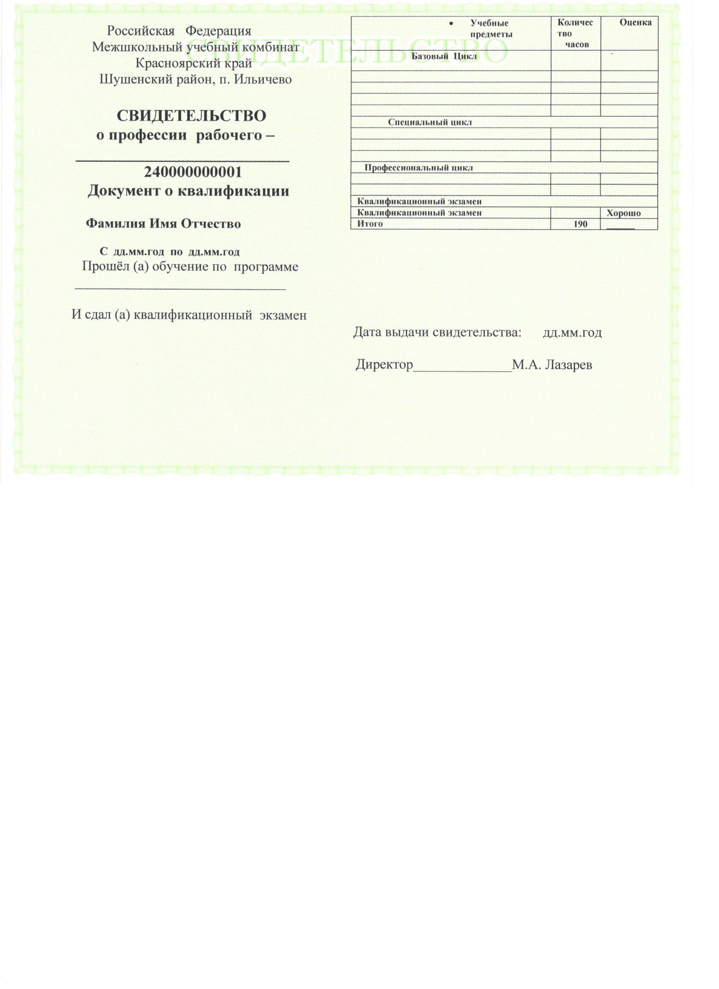
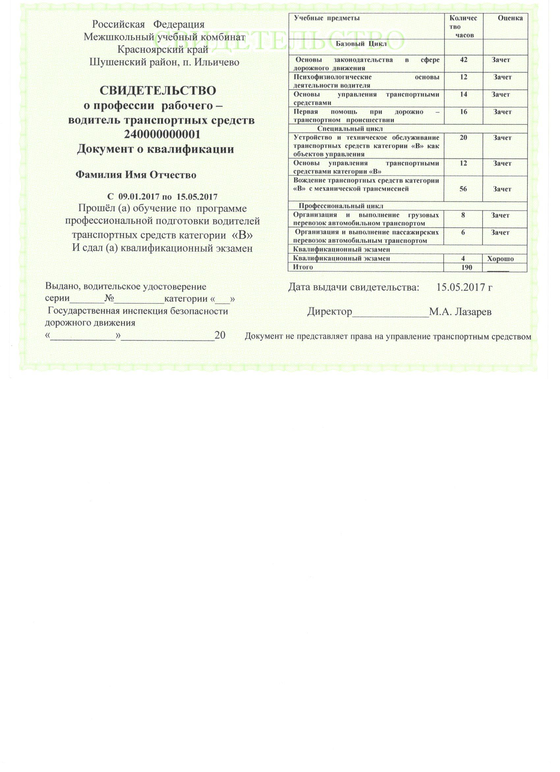
Приложение 2
Образец справки об обучении по программе
СПРАВКА № _____
от «___» __________ 20__ г.
Выдана _____________________________________________________________________________фамилия, имя и отчество, год рождения
в том, что он (она) в 20__-20__ учебном году обучался(лась) в муниципальном бюджетном образовательном учреждении дополнительного образования «Межшкольный учебный комбинат» по программе профессионального обучения
_____________________________________________________________________________
За время обучения _____________________________________________________________________________
фамилия, имя и отчество
- Получил(а) теоретическую подготовку в объеме ____________ часов
1.1. ____________________________________________________________
1.2. ____________________________________________________________
- Выполнил(а) практические работы в объеме ____________ часов
2.1. _____________________________________________________________________________
2.2. _____________________________________________________________________________
РЕКОМЕНДАЦИИ:
__________________________________________________________________
(фамилия, имя и отчество)
- Может самостоятельно работать, выполняя ______________________________________________
указать вид работ
- Выполнять работы __________________________________________________________________
указать вид работ
под наблюдением квалифицированного специалиста.
Директор подпись / расшифровка подписи
Приложение 3

Образцы протоколов квалификационных экзаменов:

Муниципальное бюджетное образовательное учреждение
дополнительного образования
«Межшкольный учебный комбинат»

ПРОТОКОЛ № ____ от «_»____20__г.
приема квалификационных экзаменов

по специальности
комиссия в составе:
Председателя _
_{должность, Ф.И.О.}
членов комиссии _ ________
произвела прием внутренних экзаменов группы учащихся, освоивших курс обучения
по профилю
№ | ФИО учащегося, школа | № билета | Оценка
 |  |  | 1 | 2 | 3 | Практическая | итог
Заключение комиссии: в результате проверки теоретических знаний и практических навыков решением квалификационной аттестационной комиссией от _______года присвоена квалификация __________ следующим учащимся:
Председатель комиссии:
Члены комиссии:

